Фигуры из счетных палочек

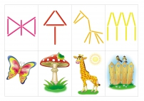
- Дидактическая игра со счетными палочками. Схемы
- Изображения: забор, жираф, мухомор, гриб, бабочка
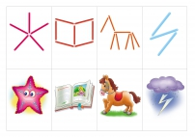
- Картотека схем из счетных палочек
- Изображения: звезда, книга, лошадь, молния
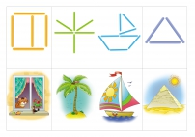
- Игры со счетными палочками
- Изображения: треугольник, корабль, пальма, окно
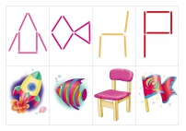
- Выложи фигуры из счетных палочек
- Изображения: стул, рыбка, ракета, флаг
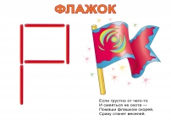
- Флажок из счетных палочек.
- Изображения: флаг
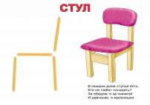
- Стул. Фигура из палочек
- Изображения: стул
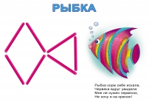
- Счетные палочки. Картотека фигур: рыбка
- Изображения: рыбка
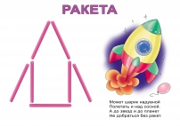
- Ракета из счетных палочек
- Изображения: ракета
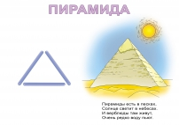
- Пирамида. Простая фигура из счетных палочек
- Изображения: пирамида, египет, треугольник
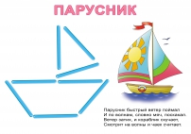
- Парусник. Задание из счетных палочек
- Изображения: корабль
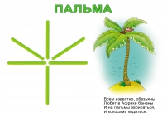
- Пальма. Конструирование из счетных палочек
- Изображения: пальма
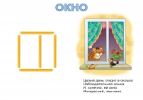
- Рисунок окна из счетных палочек
- Изображения: окно
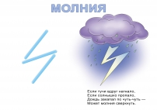
- Молния. Выложи фигуру из счетных палочек
- Изображения: облако, дождь
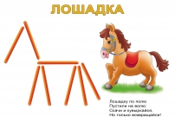
- Лошадка из счетных палочек
- Изображения: лошадь
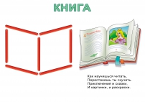
- Счетные палочки. Схема книги
- Изображения: книга
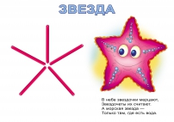
- Моская звезда. Фигура из счетных палочек
- Изображения: звезда
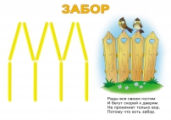
- Счетные палочки. Картинка заборчика
- Изображения: забор
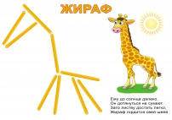
- Выкладываем жирафа из счетных палочек
- Изображения: жираф
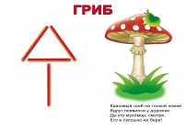
- Гриб. Игры со счетными палочками
- Изображения: мухомор, треугольник
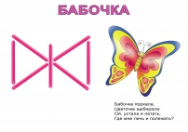
- Бабочка. Фигура из счетных палочек
- Изображения: бабочка, треугольник
 | Поделиться | 9

